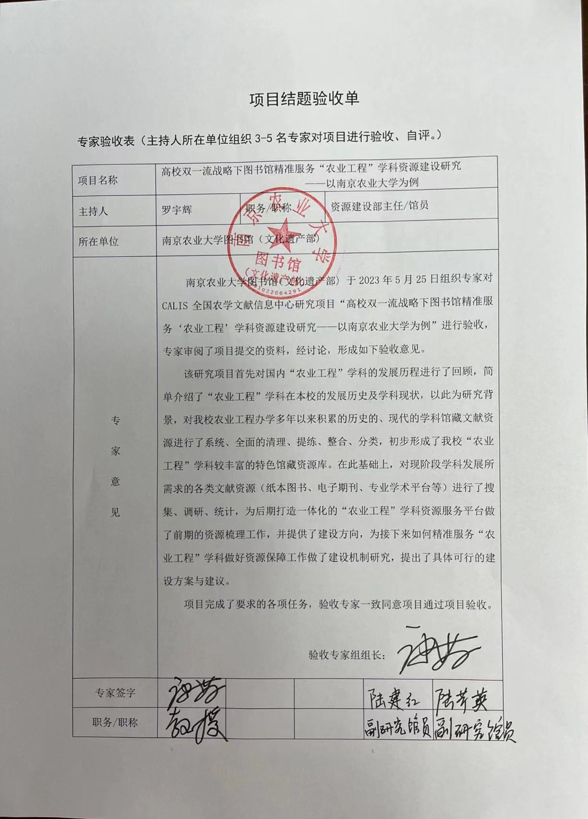

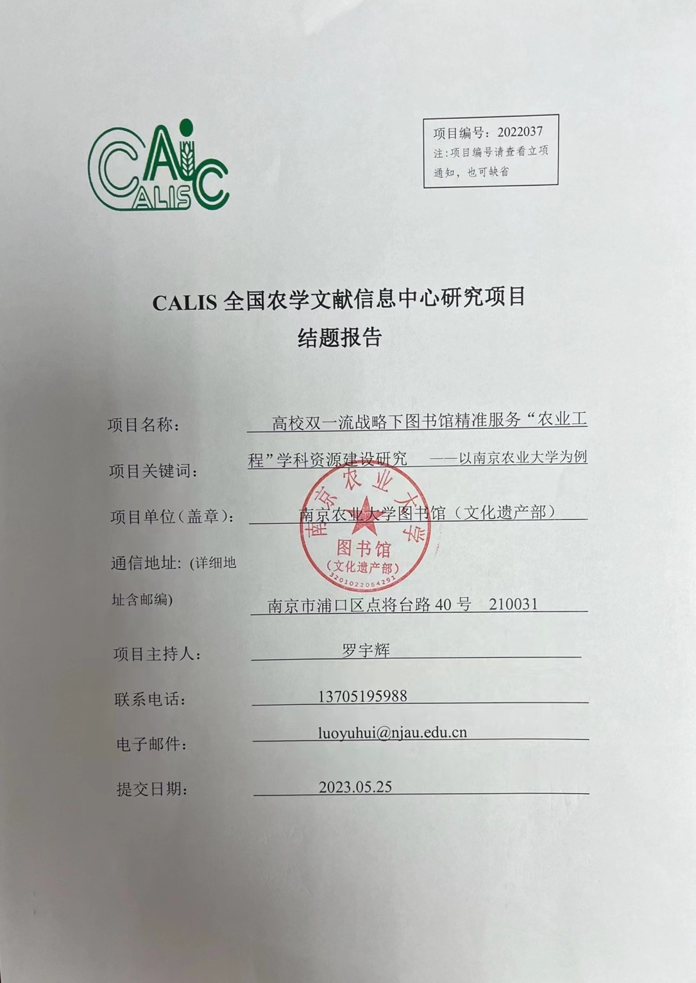

高校“双一流”战略下图书馆精准服务“农业工程”学科
文献资源建设研究报告
——以南京农业大学为例
南京农业大学 罗宇辉 徐安德 黄毅强等

关键词：学科服务 资源建设 农业工程 双一流
- 研究背景、目的及意义
1.1 研究背景
我国“农业工程”学科起源于20世纪五十年代。1945年中国派赴20名留学生前往美国学习“农业工程”，他们学成归国后从事农业工程工作，成为新中国农业工程高等教育和科学研究的骨干力量，为中国农业工程学科的发展做出重大贡献^{[1]}。
1952年，新中国第一所农业机械化专业高等院校——北京农业机械化学院成立，1963 年中国农业机械学会成立；1978年，成立农业工程学科组，并将农业工程学科列为国家发展的25个新学科之一；1979年国科委成立了农业工程学科组，同时成立了中国农业工程学会成立，标志着中国农业工程作为独立学科地位的确立。
目前，全国已有70余所高校设有农业工程类院系，2022年在教育部颁布的《普通高等学校本科专业目录》中，农业工程类作为工学门类下的一级学科下设七本专业：农业工程；农业机械化及其自动化；农业电气化；农业建筑环境与能源工程；农业水利工程；土地整治工程；农业智能装备工程。

南京农业大学“农业工程”学科其前身可追溯到1948年中央大学成立的农业工程系与金陵大学成立的农业工程系，是全国最早设立“农业工程”学科的高校之一。金陵大学农业工程系第一任系主任即是留美回国的吴相淦教授。1952年，南京农学院农机械化系与南京农机化学校合并办学，即是南京农业大学“农业工程”学科全新的开端。老一辈农业工程学家吴相淦、吴起亚、水新元、高良润、潘君拯等一大批老一辈专家学者为我校“农业工程”学科的奠基与发展做出了卓越的贡献^{[2]}。
1.2 研究目的及意义
在国家“双一流”战略下，在新时代国家对农业农村工作高度重视的背景下，南京农业大学作为老牌涉农高校，也是最早设立“农业工程”学科的高校之一，现“农业工程”作为学校双一流学科“作物学”的强势支撑学科，在新的发展契机下，应发挥学科优势，跟踪学科发展热点，通过各种助力提升学科影响力和核心竞争力。
图书馆是高校的文献信息中心，在馆藏的数量、质量等方面，都会影响到教学、科研的效果，是提供学科建设的重要保障^{[3]}。同时在图书馆数智时代，学科资源建设也有了更深远的意义，整合校内学科资源也是未来学习中心的需求之一。南京农业大学“农业工程”学科发源早，且历史沿革曲折复杂。图书馆作为文献资源收藏的单位，在学校“农业工程”学科发展的70多年历程中，馆藏文献资料的保存工作做得比较完善。
为了精准服务“农业工程”学科发展，从文献资源建设的角度提供保障和服务，本研究报告首先对馆藏的历史文献资源进行搜集、整理、分类，形成有整体有分类、主次分明、连续完整的学科特色文献资源库，并多方途径进行资源补充；同时对学刊电子期刊建设及行业机构及资讯平台进行调研统计；最后对学科资源补充与持续保障的资源建设机制进行研究。旨在支撑学校“农业工程”学科的发展需求，为“农业工程”学科建设成国内“双一流”学科筑牢科研基础环境、提供丰富资源保障。

二、研究内容及方法
2.1 学科发展现状调研
南京农业大学“农业工程”学科是江苏省优势学科，设有“农业工程”博士后流动站、农业工程一级学科博士点，及相关二级学科硕士点。现开设“农业机械化及其自动化”、“农业电气化”“农业智能装备工程”三个本科专业。其中“农业机械化及其自动化”是国家级特色专业建设点（2010）和国家一流专业建设点（2019），“农业电气化”为江苏省高校特色专业（2010）和国家一流专业建设点（2020）。
随着计算机技术、生物技术及物联网等高新技术的快速发展，“农业工程”学科的研究方向逐渐多元化，已经从70多年前的初始期，经历了成长期、转型期、升华期、繁荣期发展到交叉融合期，二级专业也由五个增加到七个。我校“农业工程”学科的研究方向主要是“农业机械化及其自动化”以及后期的“农业电气化”。我们的文献资源建设的主要方向也与学科建设密切吻合。
研究过程中，我们对开设了我校这三个本科专业的国内高校的学科实力进行了调研。在软科世界排名官网上2022年“中国最好学科排名”中显示，南京农业大学开设三个本科专业，在国内高校中的排名情况如下（取TOP5）：
排名 | 农业机械化及其自动化 | 农业电气化 | 农业智能装备工程
1 | 中国农业大学 | 江苏大学 | 中国农业大学
2 | 吉林大学 | 南京农业大学 | 西北农林科技大学
3 | 华南农业大学 | 东北农业大学 | 南京农业大学
4 | 西北农林科技大学 | 华北电力大学 | 江苏大学
5 | 南京农业大学 | 沈阳农业大学 | 河南农业大学

初步调查显示，我校这三个专业的学科影响力都还有较大前进的空间，在后续的图书馆资源建设服务学科发展的工作中，还有较长的路要走，也有学习、借鉴的方向。
2.2 馆藏资源梳理报告
2.2.1馆藏梳理方法
本馆（南农图书馆浦口分馆）前期已从早期2万余册中小型分类法历史馆藏中，清理出来800余种、1200余册学科特藏图书。项目研究启动后，在前期的工作基础上，进一步进行更规模、更系统的馆藏梳理、整合，以形成更连续更完整的学科特色资源库。
因各种原因，本馆藏有“农业工程”学科的馆藏地比较分散，我们通过汇文系统、历史资料对各馆藏地以及历史资料按分类号等进行统计、除重、分析并汇总。本次历史学科资源整合，最终搜集、加工、整合入“农业工程”特色馆藏库的图书共计3086种（相同复本不计）。资源整理路径如下图：
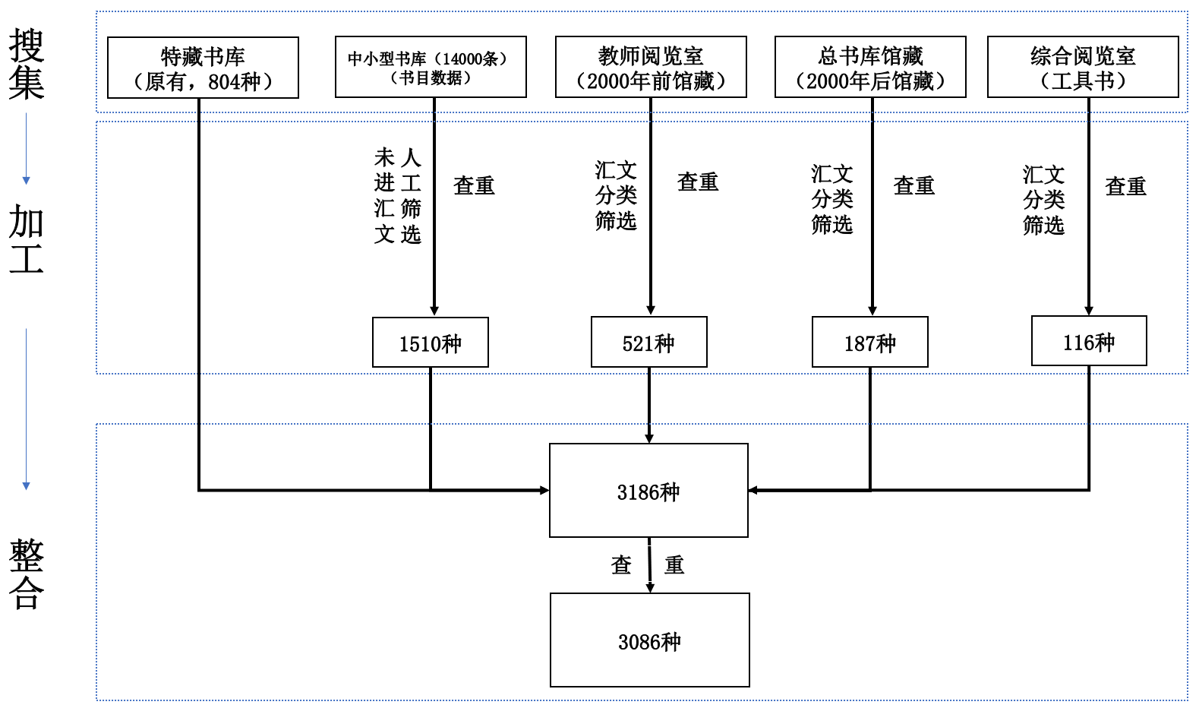
学科资源清单对农业工程学科(农业机械化与自动化方向）在我国发展70余年来的发展各时期的学科特点揭示得较清晰完整。 （学科资源总清单共3086种，请点击以下链接）

2.2.2珍贵学科历史馆藏及本校优秀著作
建国初期，也正是农业工程学科在我国起步摸索阶段，文献资源与学习资料极度缺乏。本馆馆藏中最悠久的藏书是吴相淦教授1949年编写的新中国第一部《农业机械学》。接下来十余年里，农业工程（农业机械化）领域早期的学术著作我馆均保存较完备。 （历史特色馆藏清单部分，请点击以下链接）
在以上这些珍贵历史文献中，吴相淦、吴起亚、张德骏、余友泰、张季高都是1945年第一批公派留美归国的农业工程学家，其著作留存较少，有重要学科研究历史价值和学术价值。包括了历史时期相应专业统计资料、年鉴等工具书，可作为阶段性学科研究资料。同时还保存了各时期《农业机械学》相关著作，见证了学科的时代发展，也是较好的研究史料。
著者为“南京农学院农业机械化分院”、“南京农业机械化学校”、“镇江农机学院”均是我校“农业工程”学科办学历程中的曾用机构名称，以及彭嵩植、李伯衍、丁为民等均是我校农业工程老专家，这些著作均可作为我校学科发展过程中的研究资料。
农业工程在我国走向农业机械化道路的早期（上世纪60-70年代），我国的农业机械化技术向前苏联学习取经，其中诸多前苏联出版或作者的相关著作引入到图书馆，用于专业教师指导教学与研究，这些学科文献资料我馆亦保存较多，可作专题史料研究。 （前苏联相关学科资源（共486种）请点击以下链接）
2.2.3各类型学科资源
本馆学科馆藏资源除了数量、品种上较丰富，历史延续长，在文献资源类型上也较全面，其中包括各时期的相关手册、图册、标准、年鉴、词典、会议录等。这些工具书资源更具学科研究和参考价值，我们单独划分均拟单独放置，更便于查阅和利用。 （各类型学科资源清单（共383种）请点击以下链接）
2.3 国内大型出版机构学科资源调研
为了使学科特色馆藏资源更完整更系统，在统计本馆的各馆藏地学科资源以外，对国内几个出版学科方向吻合度高的大出版社进行了数据调研。包括：中国农业出版社、中国农业大学出版社、机械工业出版社、化学工业出版社。
根据各大社提供的历年来学科出版数据，核对本馆馆藏清单，对未采购的学科著作进行统计，拟在馆内申请进行补充采购，以更好完善特色文献资源库。
因有的出版社非现书数据无法统计，故通过出版社补充学科资源的工作需要持续进行，也非常有必要，特别是学科专著，对于学科研究与科研都有较大价值，同时包括对其它大社也要进行学科出版数据跟踪。 （四大出版社拟补充学科资源（部分）请点击以下链接）
2.4 我校“农业工程”学科电子期刊保有情况调研
从资源建设角度提升学科的竞争力，电子资源建设是建设重点，尤其是期刊全文的获取率。本研究主要是基于纸质资源建设，对电子资源进行了简要的调研。从JCR设的“农业工程”类目下的期刊共24种，载文内容分析刊载农业工程领域相关期刊三种，包括Precision Agriculture,Computers and Electronics in Agriculture,Water Resources Research,以及国内2种有影响力与代表性期刊《农业工程学报》《农业机械学报》^{[4]}，共30种学术期刊的保有情况对我馆建设情况进行调研。 （学科期刊建设情况清单，请点击以下链接）
2.5 学科行业学会及学术机构调研
除了纸质资源、电子数据库外，学科专业学会及学术机构平台也是专业教师需要关注的信息资源，便于获得行业新热点、关注行业新资讯以及参与相关的交流、会议等，同时还有助于项目申报。
本研究对“农业工程”相关的国内外行业协会及行业机构进行初步统计。 （行业相关的机构清单及访问方式，请点击以下链接）
2.6 常态化学科资源建设机制研究
2.6.1 培养资源建设馆员学科素养
学科资源的建设需要资源建设部门馆员对学科有较强的敏感度、关注度以及学科素养。最好能固定馆员某个（重点）学科的采访、持续做，积累更多采访经验、学习更多的专业知识同时能关注当下的学科资讯、把握研究热点，并能与各出版机构及学科教师保持顺畅的沟通交流，以保证学科资源建设更系统、更完善、更稳定。
2.6.2 建立与专业教师资源共建的长效机制
在如今出版物爆增、图书采购经费有限的情况下，资源利用率走低，资源采访过程中能让专业教师参与共建是理想的方式。图书馆应该制造友好通道，主动贴近院系，建立长效的紧密合作机制，让学科教师参与资源建设，并拥有资源建设的主动权。我馆目前使用的PDA采访平台（爱采访），可以让学科教师有效参与到学科资源的建设中来。（该路径已经打通，便利且反馈良好）馆内适当给予学院教师以激励以及友好密切的交流，让该机制能持续发挥良好的建设效果，保障学科资源做得更全面、更优质。
2.6.3 与学科出版相关的出版机构建立常态化信息交流机制
资源建设馆员与相关学科出版机构固定周期性定制出版数据，便于及时地对学科资源进行补充，同时了解最新的学科出版动态。这些信息可与专业教师共享，助于与资源使用者建立更深入更紧密的联系，一定程度上助力了教师的教学与科研，也便于与教师资源共建的机制更持续和深入。

2.6.4 加入高校馆藏清单共享模式
在现阶段任何学科资源的建设都不能求全，那么参考、借鉴国内其它高校（特别是学科发展建设优秀）的馆藏资源建设清单是有效的补充。通过馆配商途径，争取加入优秀高校的馆藏清单共享中去，保障持续且有效建设优质学科馆藏。

三、研究结论与建议
为了更好地服务学科建设工作，为建设具有中国特色优势学科提供科研环境、营造创新氛围，高质量的文献资源保障不仅能够提供完备的学术环境、满足师生的信息需求，还可以促进教学资源优化和科研成果产出、增强科技基础能力^{[4]}。
在项目研究的过程中，我们对我校“农业工程”相关的馆藏资源进行了系统的搜集、统计并分类，对学科历史馆藏资源的情况有了整体的把握，也进行了初步的分类、分析，对学科电子资源及学科学术机构进行了初步调查统计。在这个过程中也发现一些问题。扩展到资源建设精准为学科建设服务的角度，也做了相应的思考和总结。

3.1 “农业工程”学科纸质馆藏丰富，但仍有缺失，待持续补充
本馆“农业工程”学科纸质馆藏偏重“农业机械化”，品种、数量丰富，年代久远，延续较好。但一些重要学科工具书年份上仍有缺失。如《中国农业机械年鉴》、《中国农业行业标准汇编》、《中国农业科学院年鉴》、《农业机械标准汇编》等行业权威性工具书，连续性不够，有待后续通过各种方式补齐。
历史文献资料的补充不易，还需要通过咨询、走访其它高校馆等方式，进行交流、共享、补充。因去年疫情原因，原定的走访交流事务被耽搁，故这次调研还不够彻底，有疏漏待后期工作补全。
3.2 学科馆藏整理需更深入，数据与图书对应，便于管理与服务开展
此次研究主要基于馆藏各库数据，未能申请人力物力支持去各个库将图书找到，统一加工编目到同一个馆藏地。这是我们接下来的工作，有了数据的详实支撑，只需要花时间和人力去完成。数据与馆藏图书对应好，资源展示的信息会更准确（如一些图书书目数据字段缺失）、数量会更精确。
后期将全部学科馆藏统一管理、集中展示，可增强学科的影响力，也便于后期进行资源数字化备份及开展各项学科服务。
3.3 提升馆员学科专业素质，把握文献资源需求，拓展建设途径
前期的学科馆藏只是基础，要想切实为学科建设做好保障与服务，需要提升馆员的学科专业知识，尤其是在学科高度融合发展的时期。这需要馆内支持、馆员积极，与学院紧密合作，与专业教师、团队顺畅交流，跟踪好学校学科建设方向；同时自身主动咨询、学习，对学科资源的需求把握准确。在这样的基础上，我们对历史馆藏的补充才能有突破，后续资源的建设才更有成效。
同时，学科资源建设不能仅依托于常规的采访渠道，需要拓展途径：如PDA采访、共享馆藏清单、专家咨询式采访、重点资源专门建设等方式一同开展。加强外文资源的建设，通过高效的采购方式，让国外最新的学科教材、图书提供给教师使用，真正有助于教学与科研。
3.4 搭建学科信息平台，发挥资源价值服务学科发展
为了让丰富的学科馆藏资源真正发挥其使用价值，除了将资源集中馆藏外，更重要是获得馆内支持，搭建一体化的学科资源服务平台。将历史学科馆藏、学科数据库资源、行业学术机构以及各项学科服务内容均构建在平台中，使资源利用更便利、资源检索更快捷、交流与服务更实时、更高效。同时为适应学科交叉研究的文献资源需求，搭建学科资源服务平台也能较好满足学科建设过程中产生的新场景、新需求。
江苏大学的“农业装备学科服务平台”是较成熟的一个农业工程学科信息平台，是我们在学科建设与馆藏建设中可以学习与借鉴的。
3.5 学科交叉融合发展期，资源建设如何做好精准服务
“农业工程”交叉学科的特点日趋突出，21世纪以来，学科研究内容从传统领域转为农业生物质资源相关研究和精准农业、智慧农业研究，包括传感技术、人工神经网络技术、光谱技术等在农业工程领域内应用^{[4]}。在现阶段各馆资源建设经费有限的情况下，学科资源建设要考虑绩效。传统优势学科的研究方向要保证，当下学术环境下交叉融合学科的资源也要建设。在精准服务学科资源建设的思考中，保证传统研究领域的资源建设是前提，交叉融合新学科下的资源建设也不可缺（包括纸质与电子），因为是新兴的研究内容，这类资源对学科发展会有较好的效能，如何在经费有限的情况下做好平衡，是后期需要更细化去研究的方向。以保障为前提，以需求为导向可以视为建设的大方向。

四、结语
“农业工程”学科在国内发展70多年，学科研究内容在不同时期下有较大的变化。根据中国式农业现代化的发展需求、农业强国的建设目标以及乡村振兴的战略内容，学科研究方向要基于国情、借鉴参考世界农业工程学科发展演变规律，对中国农业工程学科发展进行研究分析、系统布局和整体规划^{[4]}。

学校的学科建设需要历史的积淀，也需要把握学科发展规律，瞄准研究方向。“双一流学科”的建设更不是一朝一夕，学科知识更新速度加快，学术成果产出水平提高，学科资源建设工作得以创新和深化^{[5]}。在学科研究内容不断更新、融合的环境下，对图书馆在资源建设工作中也提出了更高的要求。通过提升馆员专业素养和信息素养、与院系学科建立紧密合作机制、精准把握学科资源需求、搭建高效资源服务平台等途径和方式，提升资源服务效能，为创建世界一流高校、建设双一流学科提供有力支持。

五、项目成果
1、发表论文一篇：徐安德.大数据环境下高校图书馆新馆建设中智库服务发展探索.《科技管理研究》，2022（12），76-77.
2、丰富馆藏学科资源库3000余册.
3、为后期学科资源建设与服务提出了机制与建议。

六、参考文献：
[1]知乎：我国农业工程学科的创建与发展.[2023-05-18].https://zhuanlan.zhihu.com/p/30445900.
[2]南京农业大学工学院学院简介.[2023-05-22].https://coe.njau.edu.cn/xygk/xyjj.htm
[3]李雪丽.基于面向学科方向的大学图书馆文献资源有效建设路径研究[J].图书馆资讯,2022（01):224-227.
[4]李莉，王应宽，傅泽田等.世界农业工程学科研究进展与发展趋势[J].农业工程学报,2023(1):46-53.
[5]夏立新，龙存钰，郭致怡等.面向学科建设的我国文献资源保障评价研究综述[J].情报资料工作,2023(5):7-13.

